國立高雄大學 『專任』教師 到職會辦單
114.02.25修改
服務單位 |  |  | 姓 名 |  | 職 稱 |  聯 絡 電 話
 |  |  | (親自簽名)
實際到職日期 |  |  | 民國 年 月 日
主管簽章 |  |  | （請加註簽章日期）
承 辦 單 位  (承辦人) |  | 申 辦 事 項 |  | 繳 交 文 件 資 料  (完成項目請承辦人打勾) |  |  | 承辦人簽章  （請加註簽章日期）
人  事  室 | 邢文亭  （#8801）  張瓊窈（#8802） | ●個人資料建立 |  | □現職員工個人資料建檔申請表(人事室網頁下載)  □公務人員履歷表(人事室網頁下載)  □學歷證明文件影本一份(需驗正本)  □教師證書影本一份(無則免附）(需驗正本)  □身份證正反面影本一份(需驗正本)  □三個月內正面近照二吋x 3張(人事資料卡)  □退伍令文件影本一份(女性免交)（需驗正本）  □國立高雄大學新進人員須知(專任教師)(人事室網頁下載)  □健保轉入申報表(人事室網頁下載)  □補繳退撫基金年資權益通知書(人事室網頁下載)  □112/7/1後初任到職公務人員曾任年資檢核表(人事室網頁下載)  □現職人員領有專業證照情形調查表(人事室網頁下載)  □現職人員兼具外國國籍調查表(人事室網頁下載)  □個人資料蒐集暨個人資料申請調閱同意書(人事室網頁下載)  □教職員證申請表(總務處事務組網頁下載)  □原服務單位離職證明（目前無專任職務者免繳）(學校任教之專任教師8月起應有年資加薪，請向原服務單位申請加薪通知書或於離職證明書中註明服務成績優良，俾便提敘薪級) 。  □如具國外服務年資擬申請提敘薪級者，請檢附駐外單位驗證之經歷證件。  □擬任人員未在中國大陸設有戶籍、領用中國大陸護照、身分證、定居證或居住證具結書 |  |  | *員工編號：  （ ）  *俸點：  *薪給：
人  事  室 | 張瓊窈（#8802） | ●退撫基金資料建立 |  | 於 年 月 日參加退撫
人  事  室 | 鄭恩存  （#8804） | ●公保、健保（眷保） |  | □原投保單位公、健保轉出申請表  於 年 月 日參加公、健保
圖  資  館 | 應用系統組  蔡毓娟  （#8750） | ●申請校務行政系統與電子郵件帳號 |  | □教職員工校務行政系統與電子郵件帳號申請表(圖資館網頁下載) * e-mail帳號 @nuk.edu.tw
圖  資  館 | 典藏閱覽組  郭清利  （#8721） | ●讀者資料建檔 |  | □現職員工個人資料建檔申請表影本一份  (人事室提供)
圖  資  館 | 網路通訊組  張凱涵  (#8746) | ●資通安全管理 |  | 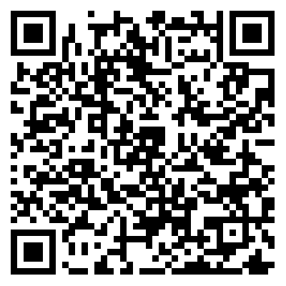  □資訊安全保密切結書(人事室網頁下載)  □新進人員資安宣導(掃右方QR Code)
總  務  處 | 文書組  許美娟  （#8610） | ●申請電子公文系統 |  | □教職員工電子公文系統與帳號申請表(總務處文書組網頁下載)  ※請確認已申請校務行政系統帳號
總  務  處 | 出納組  前櫃台 | ●土地銀行開戶(需土地銀行薪資轉帳帳戶)  *每日申辦時間2:00pm~3:30pm |  | ●身份證正本與影本一份、健保卡正本(或駕照正本)、印章  ●已有土銀帳號者：攜帶土銀存摺影本、印鑑章並填寫承諾書辦理手續
總  務  處 | 出納組  劉羽純  （#8652） | ●薪資帳戶建檔 |  | □土地銀行存摺影本(註明員工編號)  □e-mail帳號
總  務  處 | 出納組  劉羽純  （#8652） | ●受扶養親屬申報 |  | □薪資所得受領人資料及扶養親屬申報表(註明員工編號)
學  務  處 | 衛保組  (#8360) | ●繳交體格檢查報告  ●體(健)檢資料蒐集同意書 |  | □體格檢查報告正本或影本(需驗正本)  □體(健)檢資料蒐集同意書(學務處衛保組網頁下載)  □聘期未超過六個月，無需繳交
人  事  室 | 邢文亭  （#8801） | ●繳交右列文件，始完成報到手續 |  | □到職會辦單
備註：1.若有需要請自行至總務處事務組辦理汽車通行證、總務處保管組申請教職員宿舍。2.本表最後繳交至人事室時，請確認各單位均已核章。

人事室主任簽章

